|  |  |  |  |
| --- | --- | --- | --- |
| **bingo** | | | |
|  |  |  |  |
|  |  |  | Ruimtefiguren (lichamen). |
|  |  |  |  |

|  |  |  |  |
| --- | --- | --- | --- |
| **bingo** | | | |
|  |  |  |  |
|  |  |  |  |
|  |  | mousse, versneden, afgeknotte, kegel |  |

|  |  |  |  |
| --- | --- | --- | --- |
| **bingo** | | | |
|  |  |  |  |
|  |  |  |  |
|  |  | mousse, versneden, afgeknotte, kegel |  |

|  |  |  |  |
| --- | --- | --- | --- |
| **bingo** | | | |
| mousse, versneden, afgeknotte, kegel |  |  |  |
|  |  |  |  |
|  |  |  |  |

**Herhaling ruimtefiguren.**

Naam:_____________________________________________

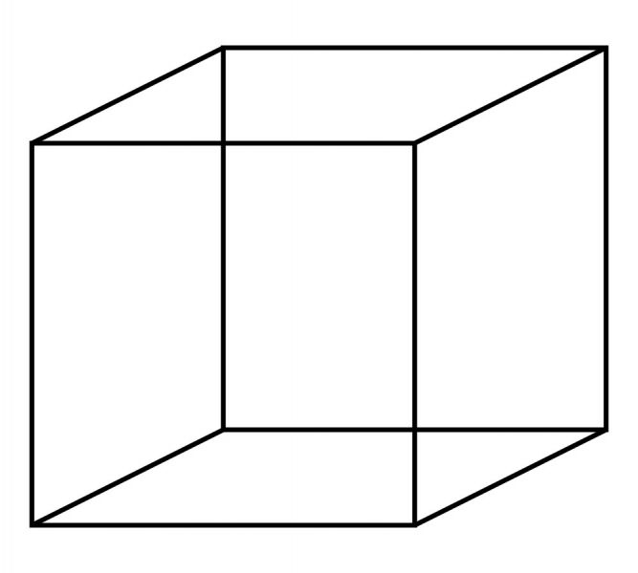

Wat is de naam van deze ruimtefiguur?

Hoeveel zijvlakken heeft deze figuur?

Hoeveel ribben heeft deze figuur?

**Schrijf de best passende naam van de ruimtefiguren onder de figuur.**

